Wtorek 9 czerwca
ZABAWA RUCHOWA Śpiewanki gimnastykowanki” „Hyc, Tup, Klap”
https://www.youtube.com/watch?v=MnJGo76BRHE
Tekst: 1. Kiedy jesteś szczęśliwy
, Podnieś ręce do góry
I wysoko jak możesz,
Skacz pod chmury.
Ref. Wysoko hyc, hyc, hyc,
Do góry hyc, hyc, hyc.
I wyżej hyc, hyc, hyc,
Pod chmury hyc.
2. Kiedy coś nie wychodzi,
To do tego masz nogę,
By czasami nią tupnąć,
O podłogę.
Ref. I nogą tup, tup, tup,
W podłogę tup, tup, tup,
I mocniej tup, tup, tup,
Swą nogą tup.
3. Kiedy jest Ci wesoło,
I od śmiechu brzuch boli,
Wszystkim pokaż swą radość,
Klaszcz do woli.
Ref. I głośno klap, klap, klap,
Wesoło klap, klap, klap,
Do woli klap, klap, klap, I jeszcze klap. (2x)

AKTYWNOŚĆ MATEMATYCZNA
„Na Grenlandii” – zabawa matematyczna – rodzic rozkłada na dywanie wymieszane obrazki igloo z numerami od 1 do 10. Prosi dziecko, aby wykonało następujące zadania:
- Ułóż igloo w kolejności od 1 do 10.
- Wskaż trzecie/ piąte/ przed ostatnie/ drugie igloo z kolei.
- Na które igloo z kolei wskazuję?
- Podczas ocieplenia dwa igloo roztopiły się. Zabierz dwa igloo. Ile pozostało?
- Jedno igloo było źle zbudowane i się zawaliło. Zabierz jedno igloo. Ile zostało?
- Inuici odbudowali dwa igloo. Ile ich teraz jest? Dołóż dwa igloo.
PLIK Z IGLO ZAMIESZCZONY JEST W OSOBNYM PLIKU

AKTYWNOŚĆ PLASTYCZNA
Afrykańskie maski - wykonanie jednej z dwóch propozycji z rolki po papierze toaletowym lub z papierowego talerzyka
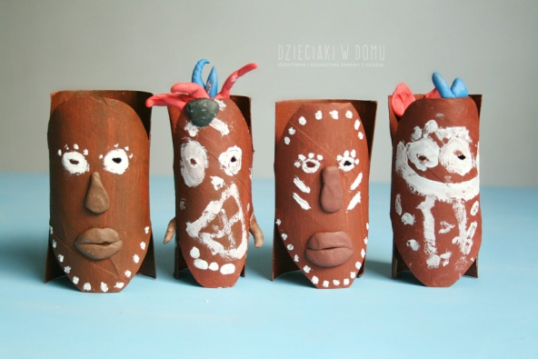
I Potrzebne będą: rolki po papierze, ołówek, nożyczki, brązowa i biała farba, plastelina
Najpierw wycinamy kształt maski z jednej strony rolki oraz otwory na oczy. Następnie malujemy rolkę brązową farbą, a po wyschnięciu doklejamy nos i usta z plasteliny. Na koniec ozdabiamy dowolnymi wzorami.
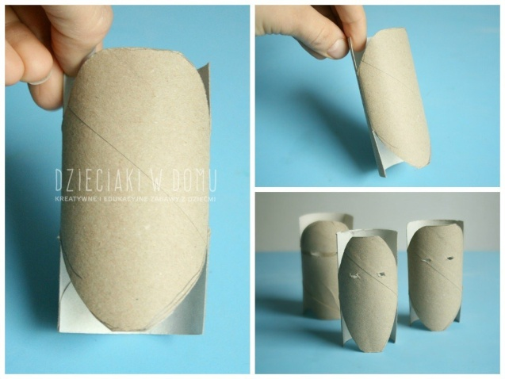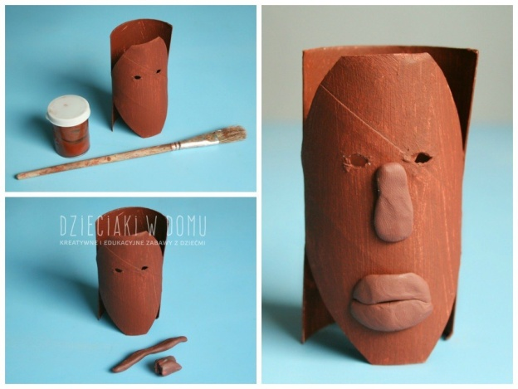

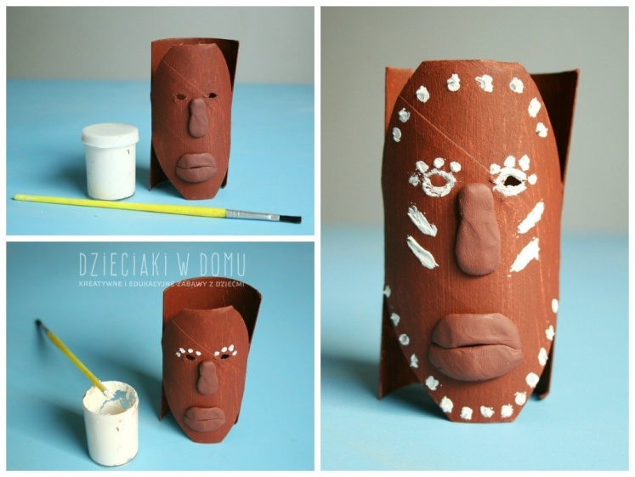

II Potrzebne będą: papierowy talerzyk, brązowa farba, pędzelek, brązowa i biała plastelina, kolorowe tasiemki, kolorowe koraliki, dziurkacz
W drugim projekcie maski należy wyciąć w talerzyku otwory na oczy, a następnie pomalować go na brązowo. Po wyschnięciu doklejamy nos i usta i ozdabiamy talerzyk białą plasteliną. Na koniec wycinamy dziurki i przewlekamy przez nie tasiemki zakończone kolorowymi koralikami.
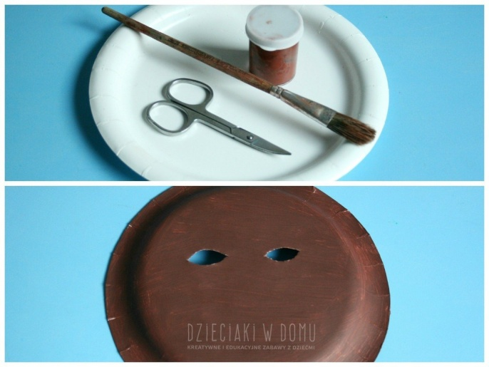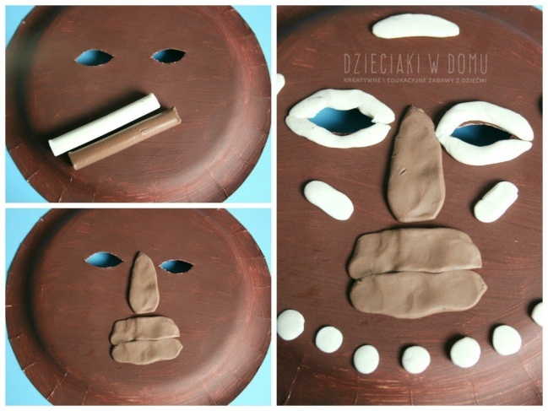
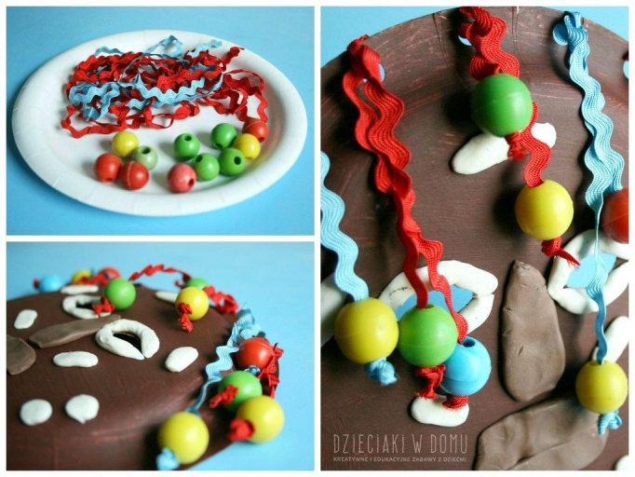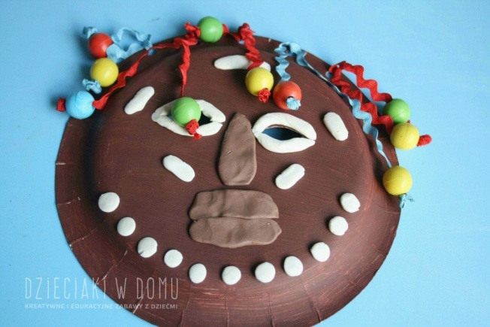

Potrzebne będą: różnego rodzaju pojemniki plastikowe, u nas po jogurcie, wiaderko po serku, plastikowe kubeczki, taśma matująca, taśma malarska, czarny sznurek, kolorowe farby, markery permanentne, pędzelki, nożyczki, balony, koraliki, gumki recepturki
Na zdjęciach widzicie 3 różne wersje bębenków, jednak zasada ich tworzenia jest taka sama, tylko kształty się zmieniają. Ważne jest, aby zarówno w pojemniczku stanowiącym górną, jak i dolną część instrumentu wyciąć otwory. Pudełeczka mające fabryczne wzory obkleiliśmy taśmą maskującą. Następnie dwie części łączymy ze sobą sklejając je taśmą (można także użyć do tego kleju na gorąco). Później odcinamy od balonika końcówkę i nakładamy na górną część instrumentu. Na nasz największy bęben zamiast balonu, użyłam taśmy malarskiej i pasek po pasku zakleiłam otwór, także powstała powierzchnia, wydająca dźwięki przy uderzaniu. Na koniec pozostało udekorowanie instrumentów. Za pomocą farb lub flamastrów można na nich namalować afrykańskie wzory, można też ozdobić je koralikami. Największy nasz bębenek obwiązaliśmy według afrykańskiego oryginału czarnymi sznureczkami.
